   | 令和6年10月1日(火)  木山中学校 保健室  文責 小野 亮子
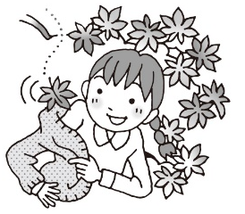
ようやく朝晩が涼しくなってきました。日中も爽やかな風を感じる日が多くなり、秋の訪れを感じますね。
１０月は合唱コンクールがあります。美声を保つ秘訣は、喉に潤いを与えることです。こまめな水分補給と鼻呼吸を意識した生活を送りましょう。
また、１０月１０日は目の愛護デーです。目に優しい生活を送っていますか？自分の生活を振り返りましょう。
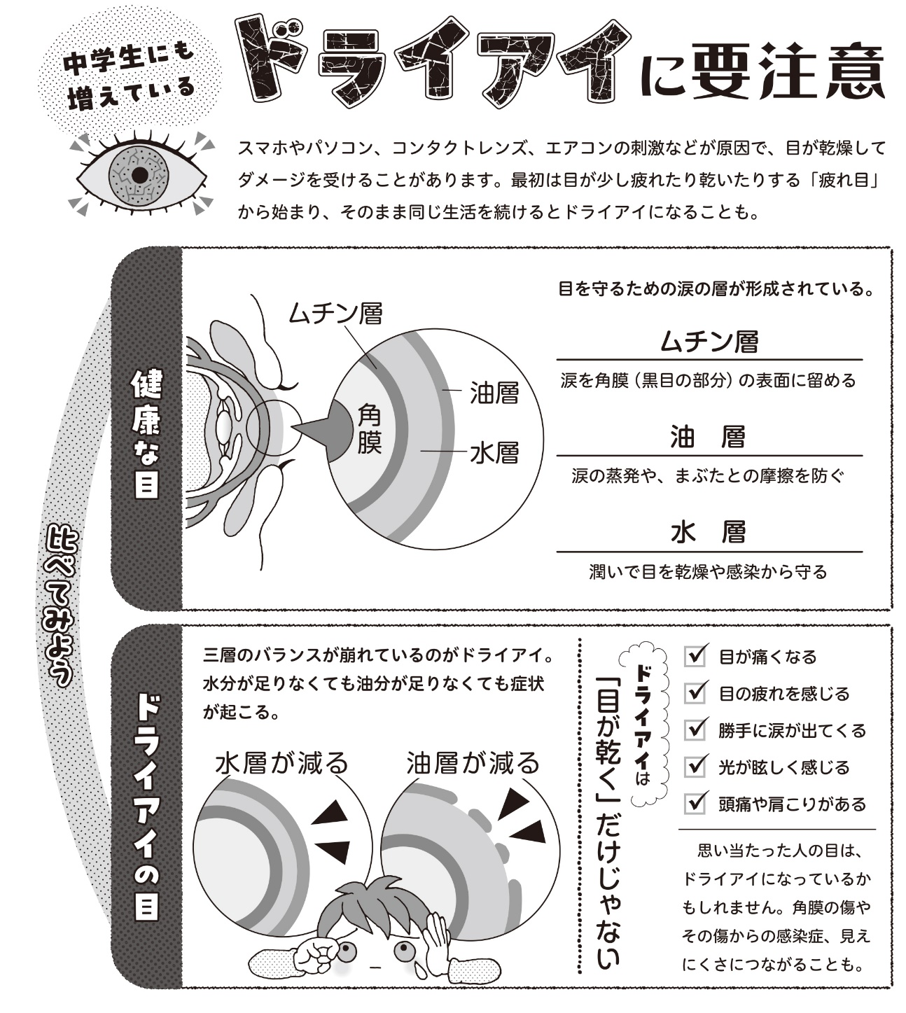
①視力低下について、次のチェック項目に当てはまる人は、眼科を受診し、メガネやコンタクトレンズ
の使用を検討しましょう。
□近くで見る □顎を上げて見る □目を細めて見る □片眼を閉じて見る
②目が疲れたときは、次のことをしてみましょう。目の疲れが和らぎますよ。
□目を温める（ホットタオルなど） □目を動かす（上下左右に） □遠くを見る（景色）
～おうちの人と一緒に読んでください～
歯科検診でむし歯があった人は、必ず一度歯科を受診してください。受診後は治療完了のお知らせを保健室に提出してください。なくした人は、保健室まで伝えに来てください。
また、1年生の色覚検査（希望した人のみ）は今月実施します。結果は後日配付しますので、おうちの人と一緒に確認してください。

